**【20408　開戶數及銷戶數查詢】**

**壹、交易介紹**

|  |  |
| --- | --- |
| 原交易代號 | 原交易名稱 |
| N561 | 開戶數及銷戶數查詢 |

‧整合原交易如上。

‧查詢該統一編號於本行已開戶及已銷戶之戶數。

**貳、執行路徑**

查詢→存戶資料查詢→開戶數及銷戶數查詢

**參、操作及業務規則說明**

可一次輸入最多13個統一編號，點擊【執行】即可統計各統一編號「開戶數」、「存款銷戶數」、「放款開戶數」、「放款銷戶數」及「統編重號」之資訊。(若想個別查詢統編重號資料，可到【21203顧客統編重號查詢】做查詢。)

※開戶數包含已銷戶及定存帳號但不包含黃金帳號及勞動保障卡帳號；統編重號會顯示Y

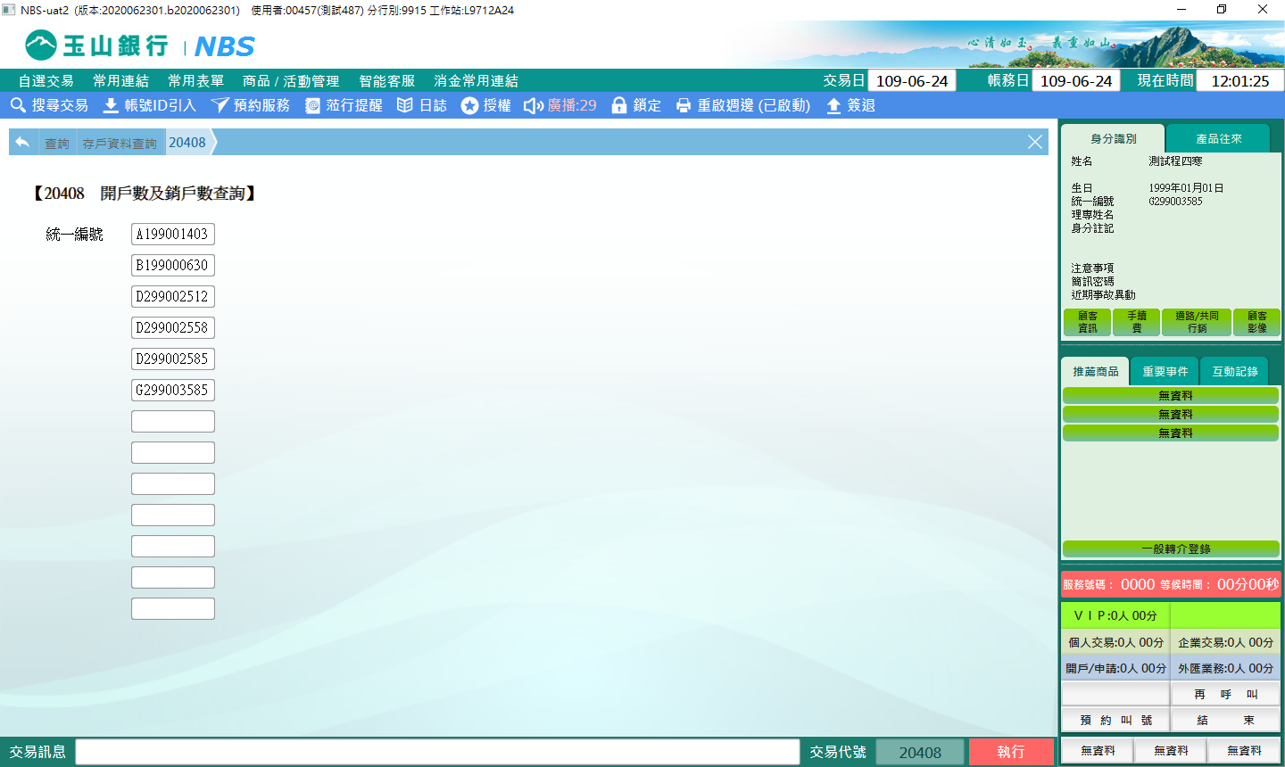 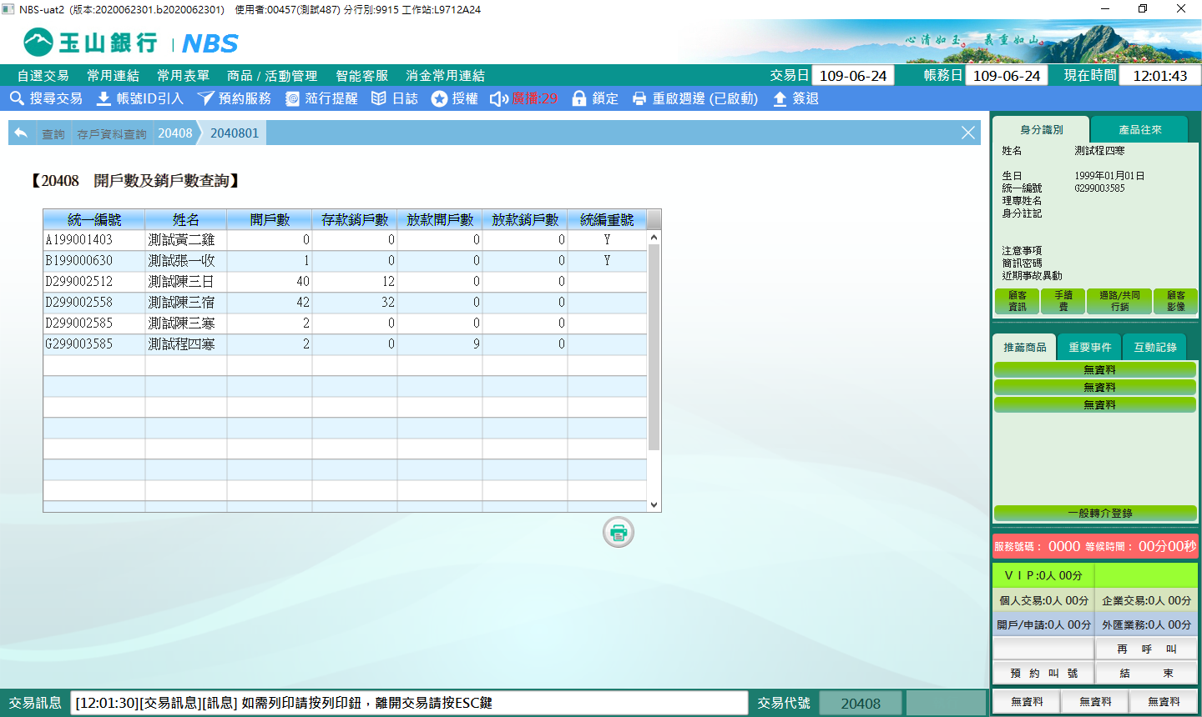

**肆、權限限制**

無。